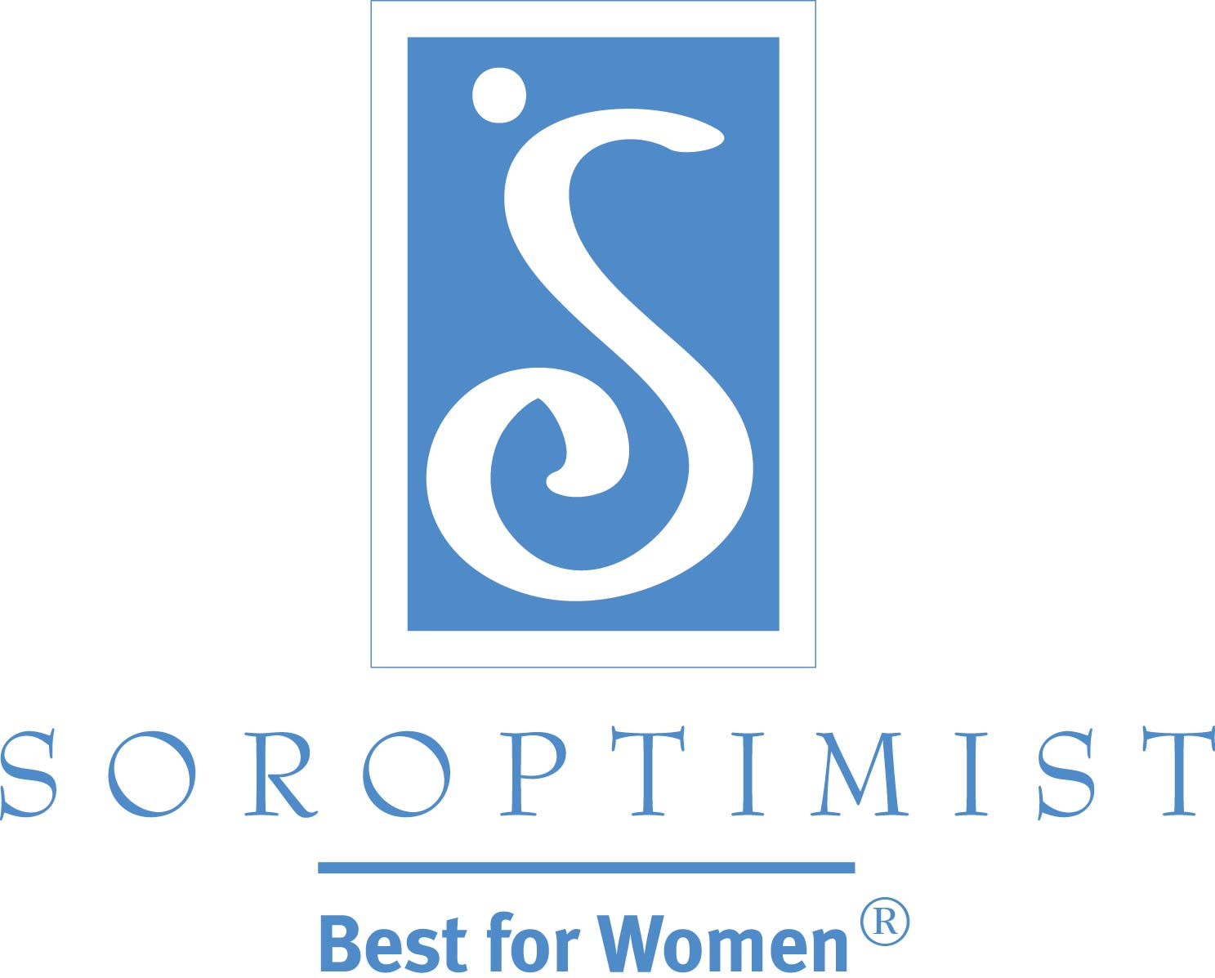
社会的・経済的エンパワーメントにつながる
プログラムを通じて
女性と女児の生活を向上させる

国際ソロプチミストアメリカ

若い会員を維持し、活気づける

2016年6月20日、40歳以下のソロプチミスト5名が集まり、組織内での若い会員としての自らの経験について話し合いました。SIAのメンバーシップ・スタッフが会話を進行しました。この報告書は、会話の主要点を予備的概説として要約したものです。ソロプチミスト・クラブは、地域社会の中で若い女性を活気づけようとする際にこれらの情報を利用していただくことができます。
- 若いソロプチミスト会員は、奉仕の機会に価値を見出しており、彼女たちが定義する「奉仕」は、多くの会員とクラブによる伝統的な定義とは異なります。多くのクラブは賞と資金の提供を通じて奉仕することに重点を置いていますが、この若い年齢層は、実践的な経験を求めています。若い会員にとって奉仕の機会とは、地域社会に出向き、私たちがプログラムを通じてその生活に影響を及ぼす女性ならびに女児と直接活動することです。「夢を拓く」は、若い会員がプログラムを通じて女児たちに直接メンタリングを提供できることから、この年齢層の会員を活気づける理想的な奉仕の機会となっています。
- この年齢層の会員は、SIAの未来を大きく異なる形で見ています。具体的には、ソロプチミストの多くの機能の指針となっている形式と手続きを簡素化し、技術を駆使してクラブの運営や活動をより効率的にするという見方を持っています。彼女たちは、クラブ内の変化を推し進める上で、こうした点は自分たち若い世代の責任であるととらえています。
- 私たちの組織内の若い女性にとって大きな問題は財政面です。会費は、仕事を始めたばかりの女性にとって大きな負担となり得ます。会費の他にも、会合のための食事代や寄付を求められることは、メンバーシップの金銭的負担が年間を通じて続くことを意味します。支払い計画、任意の食事、あるいはクレジットカードによる処理などで若い会員に対応できる柔軟な選択肢があるのはごく一部のクラブです。既存の若い会員は、メンバーシップの価値を認識しており、何とか対応する方法を見出していますが、彼女たちは、組織外で同じような世代を勧誘するのは難しいと報告しています。一方で、若い会員は自分が「施しの対象」として見られることや、他の会員に負担してもらうことは好んでいないという点は指摘すべき重要な点です。
- リジョン大会とSIA大会で大きなソロプチミストのコミュニティとつながる機会は、このグループにとり貴重な教育的経験であり、同じような価値観を持つ女性と友情を築いたり、交流する機会となります。金銭的問題に戻ると、これらの行事に出席することは金銭的負担が大きい場合もあり、必ずしもこの年齢層の会員が容易に活用できるものではありません。
- 若い会員は、在籍年数の長い会員からリーダーシップの役割を担うことを奨励されていると感じていますが、彼女たちはリーダーシップのポジションを担う前に必要としている十分な研修とオリエンテーションを必ずしも与えられていないと感じています。彼女たちはリーダーシップの役割を担うことに前向きではありますが、経験豊富な会員とリーダーの経験者からの支援を必要としています。

